龙岗区人力资源服务机构2025年度扶持
项目申报指南

为鼓励龙岗区人力资源服务机构做大做强，促进我区人力资源服务业高质量发展，根据《深圳市龙岗区人力资源专项资金扶持人力资源服务业发展实施细则》（深龙人规〔2025〕1号，以下简称“实施细则”）等相关政策规定，制定本申报指南。
- 申报主体
在龙岗区从事经营活动且经区人力资源局许可或备案的人力资源服务机构、劳务派遣机构、民办职业培训机构（以下统称“人力资源服务机构”）。
二、申报时间
2026年3月11日至3月24日。
三、申报条件及支持标准
(一) 产业集聚鼓励
1.申报对象： 入驻龙岗区国家级人力资源服务产业园的人力资源服务机构。
2.申报标准： 按年度营业收入每满10万元，给予350元的产业集聚鼓励，单个机构支持金额不超过500万元。
(二) 稳增长鼓励
1.申报对象：在龙岗区从事经营活动且经区人力资源局许可或备案的人力资源服务机构、劳务派遣机构、民办职业培训机构。
2.申报标准： 对龙岗区内年度营业收入增长幅度达到下列标准的人力资源服务机构，给予相应稳增长鼓励：
（1）增长幅度在10%（含）至15%之间的，每增长1000万元给予2万元稳增长鼓励；
（2）增长幅度在15%（含）至20%之间的，每增长1000万元给予3万元稳增长鼓励；
（3）增长幅度在20%（含）及以上的，每增长1000万元给予4万元稳增长鼓励。
增长幅度计算：
首次申请，增长幅度计算公式如下：
增长幅度=（年度营业收入－上年度营业收入）÷上年度营业收入×100%
非首次申请，增长幅度计算公式如下：
增长幅度=（年度营业收入－前次享受稳增长鼓励营业收入）÷前次享受稳增长鼓励营业收入×100%
当年度新设立机构（首次申请），按当年度营业收入每1000万元给予3万元的标准给予稳增长鼓励。
(三) 高质量发展鼓励
1.申报对象： 在龙岗区从事经营活动且经区人力资源局许可或备案的人力资源服务机构、劳务派遣机构、民办职业培训机构。
2.申报标准： 对龙岗区内年度营业收入首次达到一定档次的人力资源服务机构，给予高质量发展鼓励。
营业收入达到5000万元为起始档次，鼓励标准为10万元，之后按每增加2000万元为一档，每增加一个档次鼓励标准递增10万元。
鼓励金额计算（单位：万元,“[]”向下取整数）：
鼓励金额=10+[（营业收入-5000）/2000）]×10
首次的起算年度为2024年。营业收入所属档次超过已享受最高档次的人力资源服务机构，享受当年度高质量发展鼓励。
四、申报材料
（一）专项资金申请表；
（二）工商营业执照和税务登记证复印件（验原件）或商事登记营业执照复印件（验原件）；
（三）法定代表人身份证复印件（验原件）；
（四）开户银行和账号复印件；
（五）从业资质证明复印件（验原件）；
（六）财务报表及相关材料；
（七）公共信用信息报告；
（八）未以同一事项重复申报或多头申报区级专项资金和上一级同类补助的承诺函。
上述材料均须加盖申报单位公章，多页材料加盖骑缝章。
五、申报程序
（一）申请。符合条件的申报主体于2026年3月24日前登录深圳市财企通系统，线上提交材料。申报系统网址：
https://cqt.szfb.sz.gov.cn/#/themeTypeDetail?id=1480578175526866944&isPreview=1
- 受理审核。龙岗区人力资源局及时对申请材料受理审核，形成发放意见。审核不通过的，告知原因。
（三）公示。龙岗区人力资源局审核完成后将拟发放情况进行公示，公示期为5个工作日。任何机构和个人对公示有异议的，应当在公示期内向龙岗区人力资源局提出书面异议。龙岗区人力资源局应对异议进行调查核实。异议成立的，对事项进行公示；异议不成立的，作出书面决定并告知异议人。
（四）资金拨付。公示期满无异议或异议不成立的，龙岗区人力资源局按相关程序将鼓励资金拨付至申报主体账户。
六、监督管理
（一）本指南所指鼓励项目实行诚信承诺制申报，申报主体应确保申报资质符合要求，对所填报信息、提交材料的真实性、完整性、有效性和合法性负责，并承担相应法律责任。申报单位被依法依规列入严重失信主体名单的，在列入严重失信主体名单期限内不享受鼓励；已取得资金的，由区人力资源局责令退回已发放资金。
（二）申报单位通过弄虚作假等方式套取、骗取专项资金的，或以同一事项重复申报或者多头申报区级专项资金和上一级同类补助的，由区人力资源局责令退回已发放全额资金，并按照《深圳市龙岗区区级财政专项资金管理办法（修订）》（深龙府规〔2024〕4 号）处理；涉嫌犯罪的，依法移送司法机关处理。
（三）龙岗区人力资源局从未委托任何单位和个人为企业代理专项资金扶持计划项目申报事宜。请相关机构自主申报。龙岗区人力资源局将严格按照有关标准和程序受理申请，不收取任何费用。如有任何中介机构和个人假借我局和工作人员名义向企业收取费用的，请知情者立即向龙岗区人力资源局举报。
七、其他事项
（一）实施细则所称“营业收入”，是指机构从事人力资源服务相关业务形成的且实际发生地在龙岗的营业收入（含代收代付的工资、社保、公积金等)，其中代收代付部分按 20%计算；机构转包、分包业务或通过第三方平台支付劳务费（服务费）等部分按 10%计算。
（二）机构申报稳增长鼓励和高质量发展鼓励时,取得人力资源服务业从业资质且实际经营地在龙岗的母公司、控股子公司或与其同属同一控股股东的公司营业收入可合并计算。
（三）实施细则中的“年度”采用自然年度。年度营业收入以区人力资源局委托第三方机构审核的数据为准。
（四）本指南由龙岗区人力资源局负责解释。
（五）联系方式
1.咨询电话：0755-28225507。
2.投诉电话：0755-28227997。
3.地点：深圳市龙岗区坂田街道雪岗路2018号天安云谷一期三栋D座6楼人力资源产业服务部。
（法定工作日9:00-12:00，14:00-18:00）

附件：1.申报流程图
2.材料清单
3.材料示例样本

深圳市龙岗区人力资源局
2026年3月11日
附件1
申报流程图

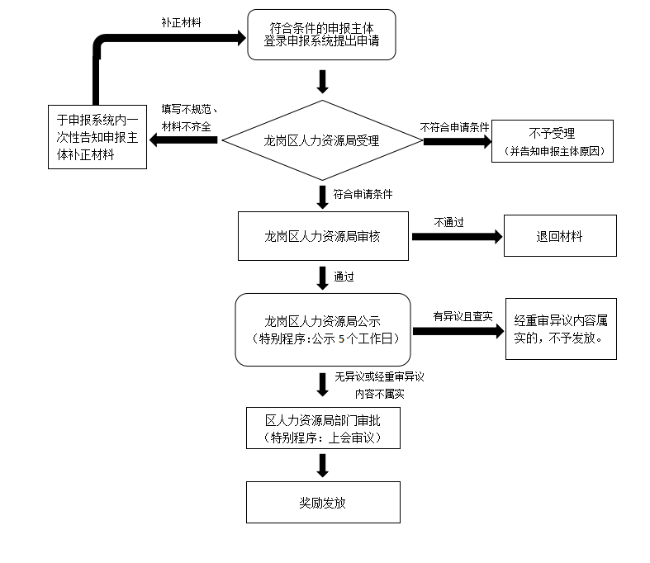

附件2
材料清单
序号 | 提交材料名称 | 备注
1 | 专项资金申请表 | 参照示例样本  签字盖章署日期
2 | 人力资源服务业从业资质证明 | 提供扫描件
3 | 工商营业执照 | 提供扫描件
4 | 申报单位法人代表有效  身份证明 | 提供扫描件
5 | 企业银行账户开户证明 | 提供扫描件
6 | 财务报表及相关材料 | 提供扫描件
7 | 公共信用信息报告 | 上传PDF文件
8 | 诚信承诺书 | 参照示例样本  签字盖章署日期
其他 | 合并申报单位相关材料 | 如有合并申报单位需提供相关材料

附件3 材料示例样本
1.专项资金申请表
专项资金申请表
申报单位盖章：
申报单位基本信息
申报单位名称
申报单位类型 | （参考营业执照） | 注册日期
开户行名称 |  | 对公银行账号
开户户名
统一社会信用代码
住所地址
经营范围
从业资质证明 | 劳务派遣经营许可证 民办职业培训机构备案证  人力资源服务备案凭证 人力资源服务许可证
经办人姓名 |  | 经办人联系电话
法定代表人  签名（章） |  | 申请日期
申报项目信息
申报项目
所属年度
申报项目 | 产业集聚鼓励  （仅限入驻龙岗区人力资源服务产业园机构申报） | 稳增长鼓励 | 高质量发展鼓励
年度营业收入  （万元） |  | 其中：代收代付营业收入 万元；转包、分包或通过第三方平台支付劳务费（服务费） 万元。
上年度营业收入（万元） | （仅适用于首次申请稳增长鼓励填写） | 其中：代收代付营业收入 万元；转包、分包或通过第三方平台支付劳务费（服务费） 万元。
前次享受稳增长  鼓励营业收入  （万元） | （非首次申请填写） | 已享受的最高  档次营业收入  （万元） | （仅适用于非首次申请高质量发展鼓励填写）
备注：
1.年度营业收入，是指机构从事人力资源服务相关业务形成的且实际发生地在龙岗的营业收入（含代收代付的工资、社保、公积金等)，其中代收代付部分按20%计算；机构转包、分包业务或通过第三方平台支付劳务费（服务费）等部分按10%计算；
2.如上表格数据仅填写申报单位本单位的数据，如申报单位申报稳增长鼓励和高质量发展鼓励时,有合并申报单位则填写如下表格。

合并申报单位填写（如无则不填写）：
合并申报单位信息（一）
合并申报单位名称
申报单位类型 | （参考营业执照） | 注册日期
统一社会信用代码
住所地址
经营范围
从业资质证明 | 劳务派遣经营许可证 民办职业培训机构备案证  人力资源服务备案凭证 人力资源服务许可证
法定代表人姓名 |  | 与申报单位关系
年度营业收入  （万元） |  | 其中：代收代付营业收入 万元；转包、分包或通过第三方平台支付劳务费（服务费） 万元。
上年度营业收入（万元） |  | 其中：代收代付营业收入 万元；转包、分包或通过第三方平台支付劳务费（服务费） 万元。

2.从业资质证明
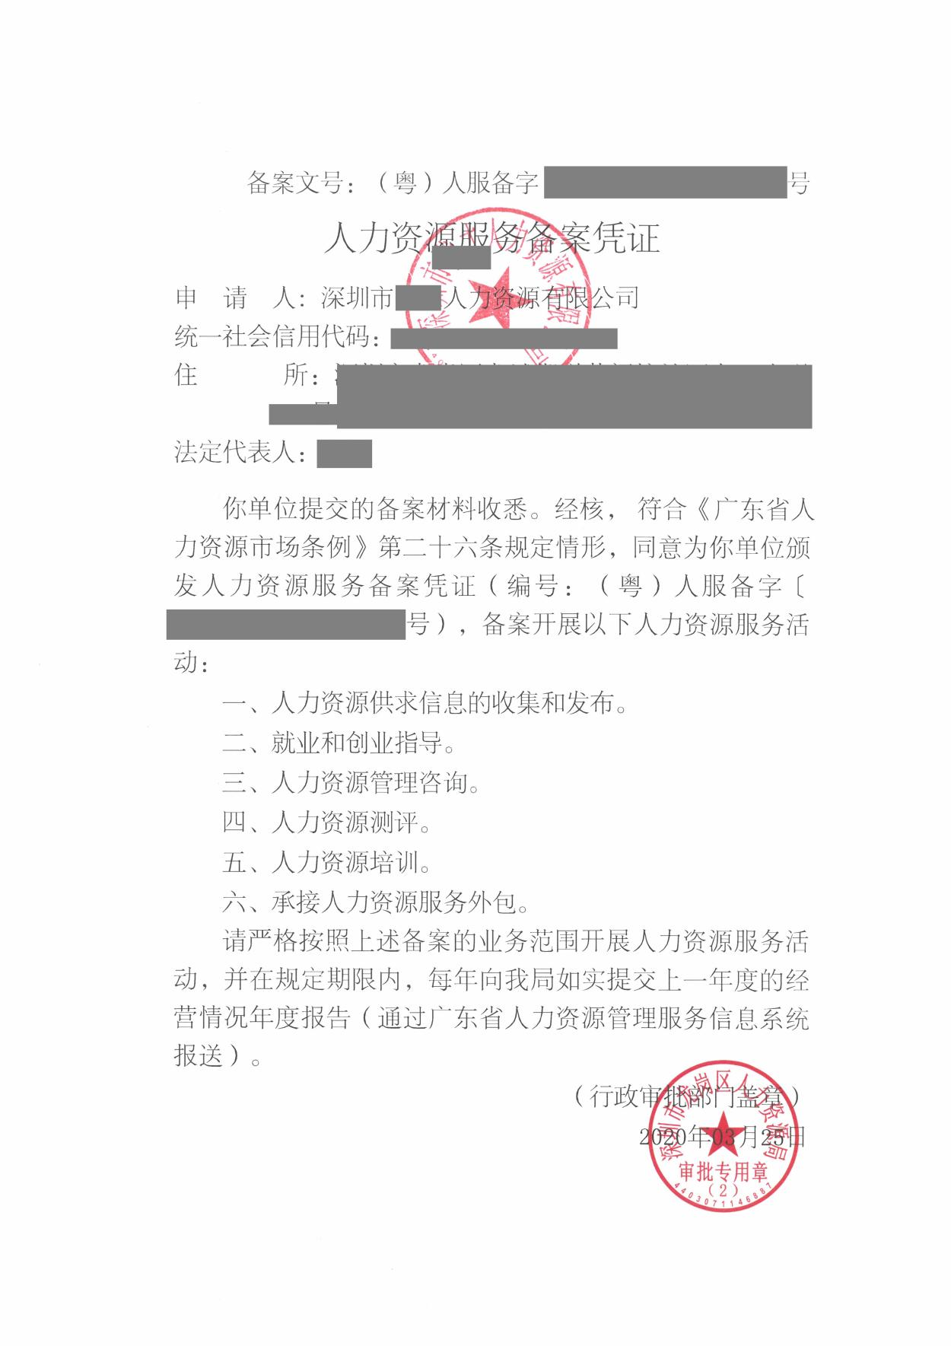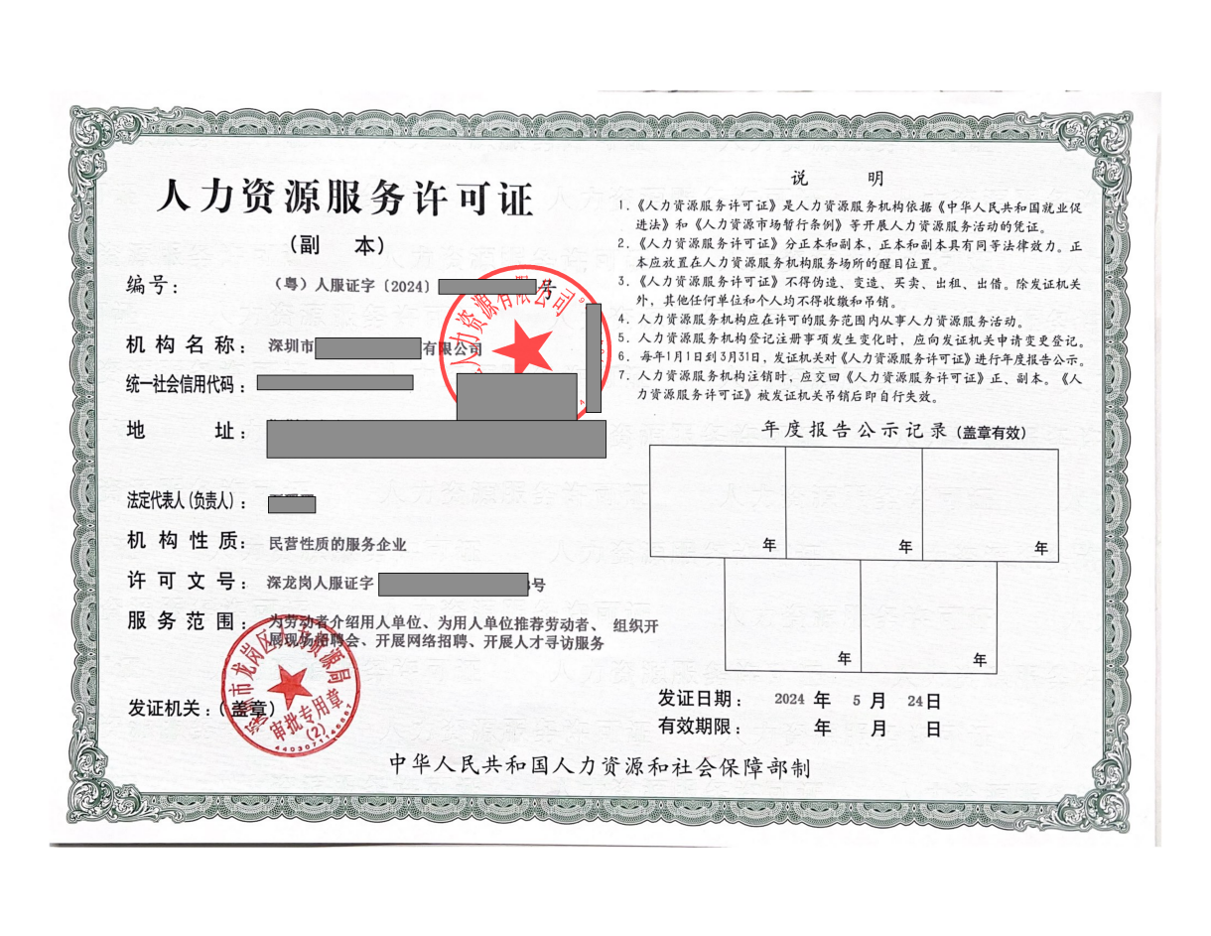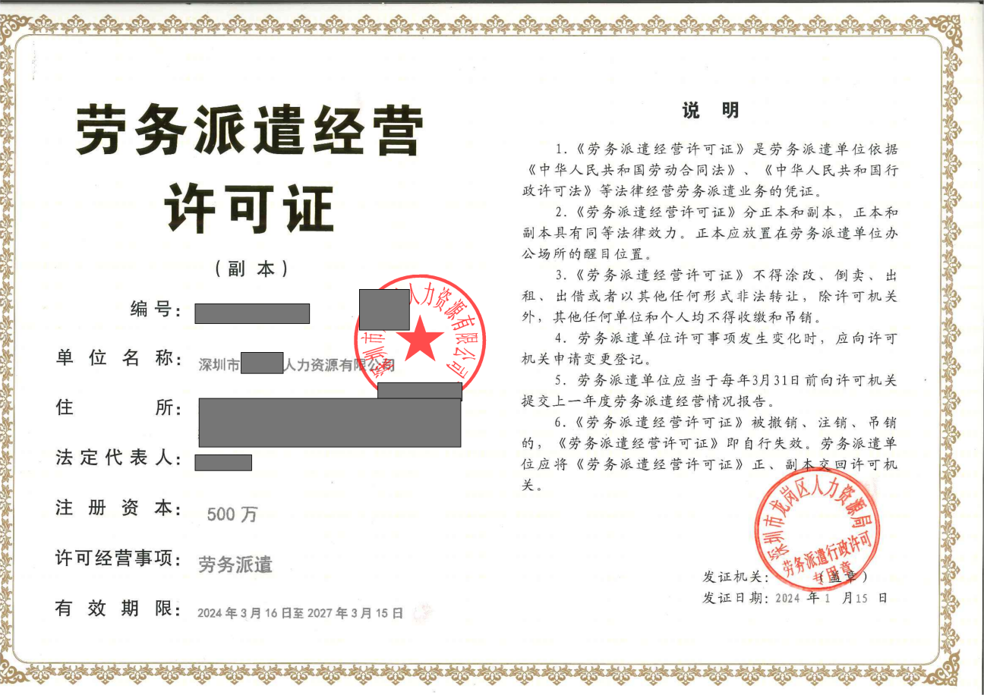
- 工商营业执照
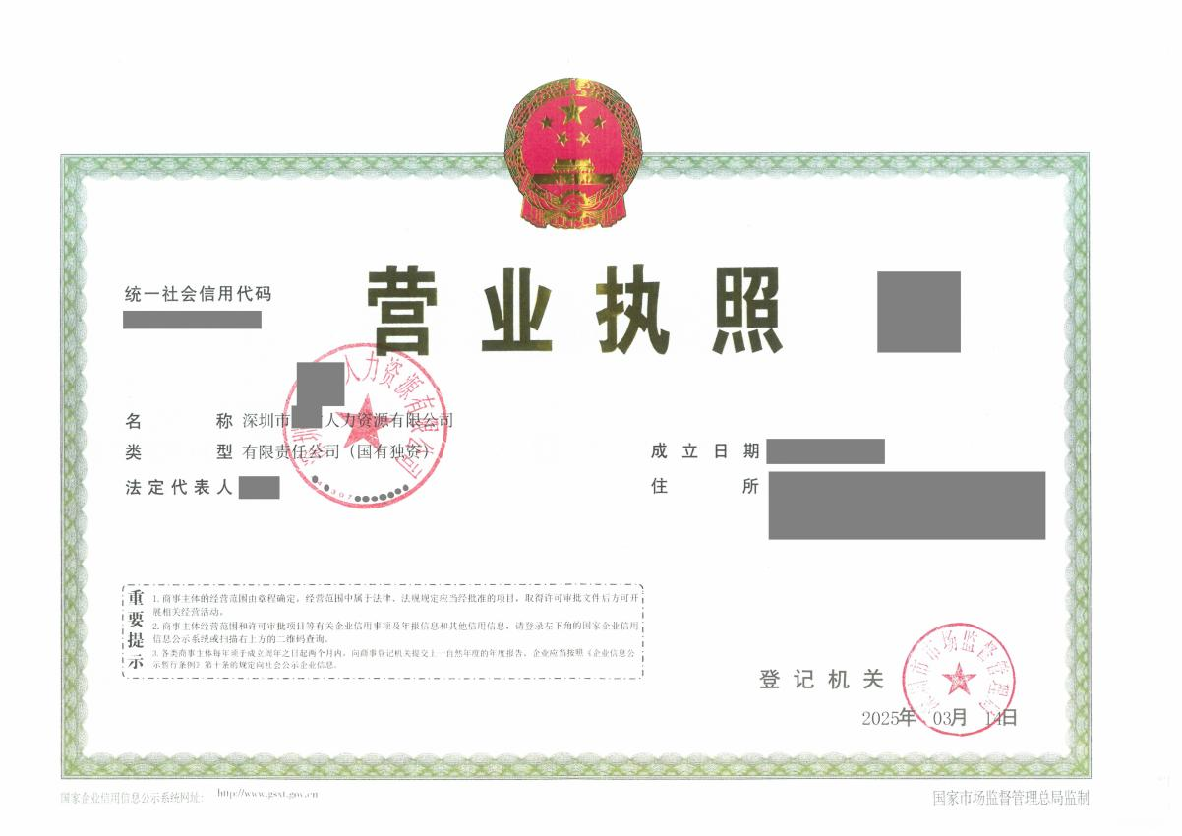
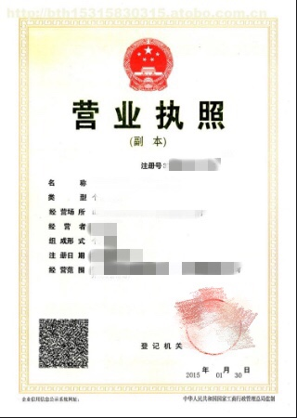
4．申报单位法人代表有效身份证明

法定代表人（负责人）身份证明书

兹证明 ，在我单位任 职务，为法定代表人（负责人）。
特此证明。

XXXX公司（盖章）
年 月 日

附：法定代表人（负责人）住址：
联系电话：

法定代表人（负责人）身份证正反面复印件粘贴处：（可附页）

身份证复印件粘贴处

身份证复印件粘贴处

注：身份证复印件粘贴处要加盖单位公章。

- 申报单位银行账户开户证明
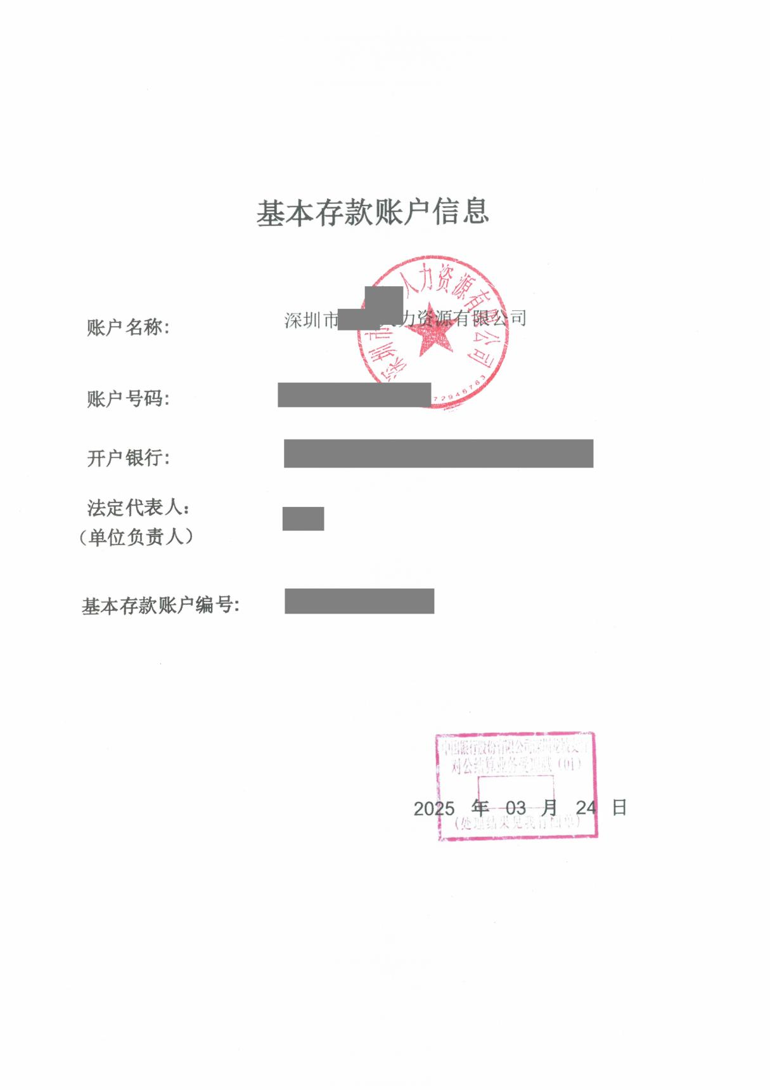

6.年度财务报表及相关材料
（提交材料需体现年度营收总额及营收明细，如年度利润表及年度内开具的发票等相关材料）

- 公共信用信息报告
（可登录此网站下载https://www.creditchina.gov.cn/）
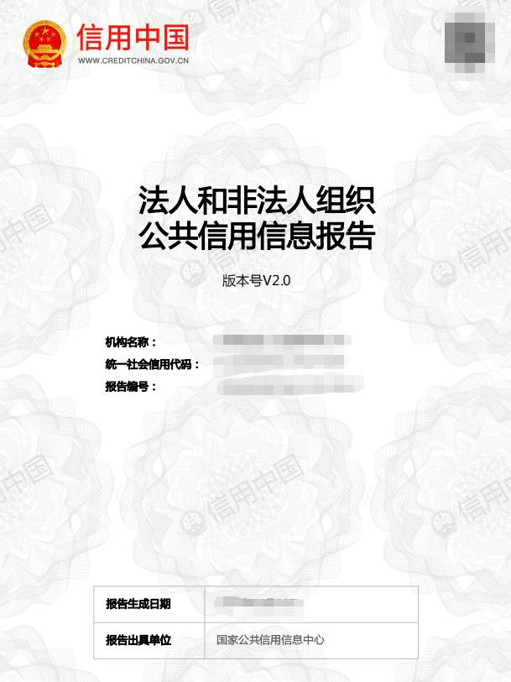
- 申请龙岗区人力资源专项资金承诺函

申请龙岗区人力资源专项资金承诺书
根据《深圳市龙岗区人力资源专项资金扶持人力资源服务业发展实施细则》（深龙人规〔2025〕1号）（下称“《实施细则》”）规定，我司现申请龙岗区人力资源服务机构2025年度扶持项目：□产业集聚鼓励□稳增长鼓励□高质量发展鼓励，并承诺如下：
一、我司未将入驻场地对外分租或转租（仅限龙岗区人力资源服务产业园入驻机构）。
二、我司未以同一事项重复申报或多头申报龙岗区级专项资金和上一级同类补助（政策允许的除外）。
三、我司未在严重失信主体名单期限内。
四、所有申报材料真实有效，无弄虚作假。
五、我司如未履行上述条款，自愿接受《深圳市龙岗区人力资源专项资金管理办法》《实施细则》所规定的相关处理：退回已发放专项资金；对外分租或转租的，对外分租或转租期不享受产业集聚鼓励，已取得专项资金的，退回已发放资金并退出产业园（仅限龙岗区人力资源服务产业园入驻机构）；涉嫌犯罪的，依法移送司法机关处理。

XXX有限公司(盖章)
20**年*月*日

